北京商贸学校（北京市SPF技术研究与推广中心）
2025年度单位预算信息公开
目 录

第一部分 2025年度单位预算情况说明
一、单位情况说明
二、收入预算情况说明
三、支出预算情况说明
四、财政拨款“三公”经费预算情况说明
五、其他情况说明
六、名词解释
第二部分 2025年度单位预算报表
一、收支总表
二、收入总表
三、支出总表
四、项目支出表
五、政府采购预算明细表
六、财政拨款收支总表
七、一般公共预算财政拨款支出表
八、一般公共预算财政拨款基本支出表
九、政府性基金预算财政拨款支出表
十、国有资本经营预算财政拨款支出表
十一、财政拨款“三公”经费支出表
十二、政府购买服务预算财政拨款明细表
十三、项目支出绩效目标表
第一部分 2025年度单位预算情况说明
一、单位情况说明
（一）本单位性质、职责等情况
北京商贸学校（北京市SPF技术研究与推广中心）是财政补助的公益二类事业单位，2021年根据《中共北京市委机构编制委员会关于北京首农集团有限公司所属事业单位改革有关事项的批复》（京编委【2021】38号）文件，中国共产党北京二商集团有限责任公司委员会党校、北京市“SPF猪”育种管理中心并入北京商贸学校，组建北京商贸学校（北京市SPF技术研究与推广中心）。主要职能职责是：开展相关专业的中等职业教育，开展党员、干部进修及培训和开发与研究SPF猪系统，促进畜牧业发展、猪病净化及SPF猪的生产与推广。
（二）机构设置情况
北京商贸学校（北京市SPF技术研究与推广中心）下设学校办公室、财务部、党委办公室、教务处、食品商务专业部、财经事务专业部、传媒服务专业部、基础教学部、教研督导室、资产管理部、信息化办公室、学生工作部、团委、招生就业办公室、党校工作部、培训中心、后勤部、安全保卫部、高职部、关工委、职业教育研究中心、SPF猪育种管理中心22个职能部门。
北京商贸学校（北京市SPF技术研究与推广中心）包括1个预算单位，即北京商贸学校（北京市SPF技术研究与推广中心）（本级）
（三）人员编制及实有情况
北京商贸学校（北京市SPF技术研究与推广中心）行政编制0人，实有人数0人；事业编制238人，实有人数187人；其他人员 292人，其中：外聘人员58人，离休1人，退休233人。
- 收入预算情况说明
2025年度收入预算12198.01万元，比2024年年初预算数11544.11万元增加653.90万元，增长5.66%。主要原因是：按照全口径预算管理要求，为进一步加强全口径非财政拨款资金管理，学校将所有非财政拨款资金全部纳入年度预算管理。
（一）本年财政拨款收入9892.81万元
1.一般公共预算拨款收入9892.81万元。
2.政府性基金预算拨款收入0万元。
3.国有资本经营预算拨款收入0万元。
（二）本年其他资金收入815.13万元
4.财政专户管理资金收入330.00万元。
5.事业收入0万元。
6.上级补助收入0万元。
7.附属单位上缴收入0万元。
8.事业单位经营收入428.91万元。
9.其他收入56.22万元。
（三）上年结转结余1490.07万元
10.上年结转结余1490.07万元。

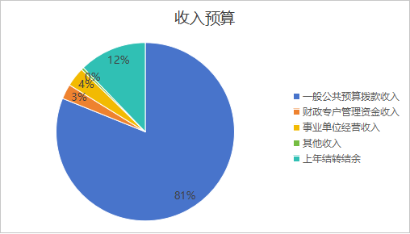

图1：收入预算
- 支出预算情况说明
2025年支出预算11159.22万元，比2024年年初预算数11544.11万元减少384.89万元，下降3.33%。主要原因是落实政府“过紧日子”要求，进一步压缩经费开支。
（一）基本支出。基本支出预算9421.43万元，占本年支出预算84.43%，比2024年年初预算数9013.72万元增加407.71万元，增长4.52%。
（二）项目支出。项目支出预算1737.79万元，比2024年年初预算数2530.39万元减少792.60万元，下降31.32%。其中：
1.事业单位经营支出0万元。
2.上缴上级支出0万元。

3.对附属单位补助支出0万元。
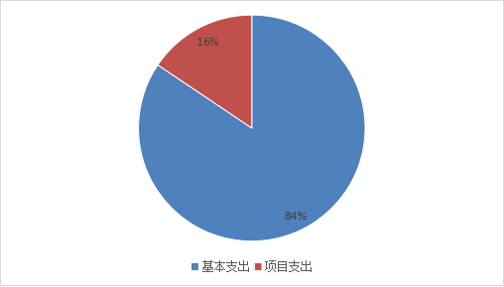

图2：基本支出和项目支出情况
- 年终结转结余资金1038.79万元
四、财政拨款“三公”经费预算情况说明
（一）“三公”经费的单位范围
北京商贸学校（北京市SPF技术研究与推广中心）因公出国（境）费用、公务接待费、公务用车购置和运行维护费开支单位包括1个所属单位。
- 财政拨款“三公”经费预算情况说明
2025年财政拨款“三公”经费预算32.94万元，与2024年预算数持平。其中：
1.因公出国（境）费用。2025年预算数0万元，与2024年预算数持平。
2.公务接待费。2025年预算数4.27万元，与2024年预算数持平。
3.公务用车购置和运行维护费。2025年预算数28.68万元，包括：公务用车购置费2025年预算数0万元，与2024年预算数持平。公务用车运行维护费2025年预算数28.68万元，其中：公务用车燃油8.99万元，公务用车维修5.49万元，公务用车保险4.54万元，其他支出9.66万元。公务用车运行维护费2025年预算数与2024年年初预算数持平。
五、其他情况说明
（一）政府采购预算说明
2025年北京商贸学校（北京市SPF技术研究与推广中心）政府采购预算总额1285.44万元，其中：政府采购货物预算1117.22万元，政府采购工程预算126.01万元，政府采购服务预算42.21万元。
（二）政府购买服务预算说明
2025年北京商贸学校（北京市SPF技术研究与推广中心）政府购买服务预算总额0万元。
（三）机关运行经费说明
本单位不在机关运行经费统计范围之内。
（四）项目支出绩效目标情况说明
2025年，北京商贸学校（北京市SPF技术研究与推广中心）填报绩效目标的预算项目12个，占本单位本年预算项目12个的100%。填报绩效目标的项目支出预算1737.79万元，占本单位本年项目支出预算的100%。
（五）重点行政事业性收费情况说明
本单位2025年无重点行政事业性收费。
（六）国有资本经营预算财政拨款情况说明
本单位2025年无国有资本经营预算财政拨款安排的预算。
（七）国有资产占用情况说明
截至2024年底，北京商贸学校（北京市SPF技术研究与推广中心）共有车辆6台，共计211.65万元；单位价值50万元以上的设备18台（套）、共计1790.22万元。2025年预算安排中，购置单位价值50万元以上的设备0台（套），共计0万元。
六、名词解释
基本支出：指为保障机构正常运转、完成日常工作任务而发生的人员支出和公用支出。
项目支出：指在基本支出之外为完成特定行政任务或事业发展目标所发生的支出。
“三公”经费财政拨款预算数：指本单位当年单位预算安排的因公出国（境）费用、公务接待费、公务用车购置和运行维护费预算数。
机关运行经费：指为保障行政单位（含参照公务员法管理事业单位）运行用于购买货物和服务的各项资金，包括办公及印刷费、邮电费、差旅费、会议费、福利费、日常维修费、专用材料及一般设备购置费、办公用房水电费、办公用房取暖费、办公用房物业管理费、公务用车运行维护费以及其他费用。
政府采购：各级国家机关、事业单位和团体组织，使用财政性资金采购依法制定的集中采购目录以内的或者采购限额标准以上的货物、工程和服务的行为，是规范财政支出管理和强化预算约束的有效措施。
政府购买服务：是指各级国家机关将属于自身职责范围且适合通过市场化方式提供的服务事项，按照政府采购方式和程序，交由符合条件的服务供应商承担，并根据服务数量和质量等因素向其支付费用的行为。

- 2025年度单位预算报表

附件：北京商贸学校（北京市SPF技术研究与推广中心）2025年度单位预算报表

